Р О С С И Я
О О О « Э Л И Н О К С »



ПЕЧИ ЭЛЕКТРИЧЕСКИЕ ДЛЯ ПИЦЦЫ ПЭП-1, ПЭП-1-01, ПЭП-2

Р У К О В О Д С Т В О П О Э К С П Л У АТ АЦ И И



СОДЕРЖАНИЕ
ВВЕДЕНИЕ 5
- НАЗНАЧЕНИЕ 6
- ТЕХНИЧЕСКИЕ ХАРАКТЕРИСТИКИ 7
- КОМПЛЕКТ ПОСТАВКИ 7
- УСТРОЙСТВО И ПРИНЦИП РАБОТЫ 8
- МЕРЫ БЕЗОПАСНОСТИ 8
- ПОРЯДОК УСТАНОВКИ 10
- ПОРЯДОК РАБОТЫ 12
- ТЕХНИЧЕСКОЕ ОБСЛУЖИВАНИЕ 13
- ВОЗМОЖНЫЕ НЕИСПРАВНОСТИ И СПОСОБЫ ИХ УСТРАНЕНИЯ 15
- СВИДЕТЕЛЬСТВО О ПРИЕМКЕ 16
- СВИДЕТЕЛЬСТВО О КОНСЕРВАЦИИ 16
- СВИДЕТЕЛЬСТВО ОБ УПАКОВЫВАНИИ 16
- ГАРАНТИИ ИЗГОТОВИТЕЛЯ 16
- СВЕДЕНИЯ О РЕКЛАМАЦИЯХ 19
- СВЕДЕНИЯ ОБ УТИЛИЗАЦИИ 19
- УСЛОВИЯ ТРАНСПОРТИРОВАНИЯ И ХРАНЕНИЯ 20
- УЧЕТ ТЕХНИЧЕСКОГО ОБСЛУЖИВАНИЯ 21
ПРИЛОЖЕНИЕ А 25
ПРИЛОЖЕНИЕ Б 27
ПРИЛОЖЕНИЕ В 29
ПРИЛОЖЕНИЕ Г 31

ВВЕДЕНИЕ
ВНИМАНИЕ! Настоящее руководство по эксплуатации должно быть обязательно прочитано перед пуском печей электрических для пиццы ПЭП-1, ПЭП-1-01, ПЭП-2 (далее – печь или изделие) в работу пользователем, ремонтниками и другими лицами, которые отвечают за транспортирование, его установку, пуск в эксплуатацию, обслуживание и поддержание в рабочем состоянии.
Руководство должно находиться в доступном для пользователя месте и хранится весь срок службы изделия.
Настоящее руководство включает в себя паспортные данные.
Печи соответствуют требованиям технических регламентов Таможенного Союза:
Сертификат соответствия № ЕАЭС RU C-RU.ЯД01.B.00199/23 от 10.03.2023 г. по 09.03.2028 г. требованиям ТР ТС 010/2011 "О безопасности машин и оборудования".
Декларация о соответствии ЕАЭС № RU Д-RU.РА01.В.87473 от 11.11.2019 г. по 10.11.2024 г. требованиям ТР ТС 004/2011 "О безопасности низковольтного оборудования".
Декларация о соответствии ЕАЭС № RU Д-RU.РА09.В.12733/23 от 01.11.2023 г. по 31.10.2028 г. требованиям ТР ТС 020/2011 "Электромагнитная совместимость технических средств".
На предприятии действует сертифицированная система менеджмента качества в соответствии требованиям ИСО 9001:2015. Регистрационный номер сертификата 21110093 QM15, действителен по 15.12.2025 г.

НАЗНАЧЕНИЕ
Печь электрическая для пиццы типа ПЭП предназначена для выпечки пиццы и хлебобулочных изделий, требующих высокой температуры приготовления, на предприятиях общественного питания самостоятельно или в составе технологической линии.
Печь изготавливается в климатическом исполнении УХЛ 4 по ГОСТ 15150.
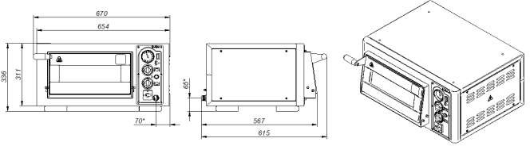
Рис. 1 - Общий вид ПЭП-1
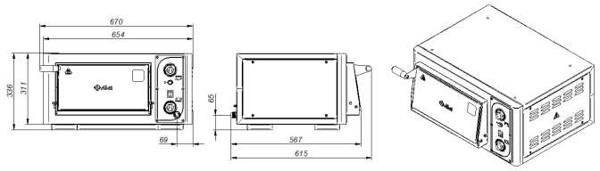
Рис. 2 - Общий вид ПЭП-1-01
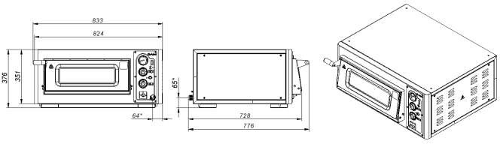
Рис. 3 - Общий вид ПЭП-2

ТЕХНИЧЕСКИЕ ХАРАКТЕРИСТИКИ
Таблица 1

Наименование параметра | Величина параметра
Наименование параметра | ПЭП-1 | ПЭП-1-01 | ПЭП-2
1. Номинальная потребляемая мощность печи, кВт | 2,64 | 2,6 | 4,84
2. Номинальное напряжение, В | 230
3. Род тока | однофазный, переменный
4. Частота тока, Гц | 50
5. Количество секций | 1
- Внутренние размеры камеры, мм  - длина  - ширина  - высота/рабочая высота (до кронштейнов ТЭНа) | 370  401  147/125 | 370  401  147/125 | 515  546  148/125
7. Площадь пода одной секции, м² | 0,133 | 0,133 | 0,26
8. Количество стрелочных термометров, шт. | 1 | - | 1
9. Диапазон регулирования температуры печи, ºС | от 20 до 450
10. Время разогрева печи до рабочей температуры 300ºС, мин, не более | 25 | 25 | 30
11. Количество ТЭНов, шт. | 2
- Потребляемая мощность ТЭНов, кВт:  - верхних  - нижних | 1,3  1,3 | 1,3  1,3 | 2,4  2,4
13. Количество лампы освещения, шт. | 1 | - | 1
14. Потребляемая мощность ламп освещения, кВт | 0,04 | - | 0,04
15. Количество терморегуляторов, шт. | 2
16. Количество термовыключателей, шт. | 1
17. Температура срабатывания термовыключателя, °С | 500₋₁₄
- Габаритные размеры, мм, не более  - длина;  - ширина;  - высота | 670  615  336 | 670  615  336 | 833  776  376
19. Масса, кг, не более | 36 | 36 | 55
20. Корректированный по А уровень звуковой мощности, дБА, не более | 80
21. Срок службы, лет | 12

КОМПЛЕКТ ПОСТАВКИ
Таблица 2

Наименование | Количество, шт.
1. Печь для пиццы | 1
2. Упаковка | 1
3. Руководство по эксплуатации | 1

УСТРОЙСТВО И ПРИНЦИП РАБОТЫ
Печь состоит из корпуса с изолированной жарочной камерой, откидной дверки и панели управления.
Откидная дверь изготовлена из эмалированной стали со смотровым окном из термостойкого стекла (в печи ПЭП-1-01 отсутствует).
Камера состоит из оцинкованного короба, жаропрочной плиты (далее - Под или Огнеупорный камень), ТЭНов - верхнего и нижнего. Камера с наружной стороны изолирована базальтовым теплоизоляционным материалом.
Печь снабжена двумя терморегуляторами для автоматического регулирования температуры нагрева, аварийным термовыключателем и лампой освещения (в печи ПЭП-1-01 отсутствует). Значение рабочей температуры нагрева отображается на стрелочном термометре (в печи ПЭП-1-01 отсутствует). Сетевой выключатель, терморегуляторы, светосигнальная арматура, стрелочный термометр (в печи ПЭП-1-01 отсутствует), выключатель освещения духовки (в печи ПЭП-1-01 отсутствует) размещены на панели управления, находящейся с правой стороны печи. Сигнальные лампы показывают наличие
напряжения на ТЭНах и сигнализируют о готовности к работе.
Аварийный термовыключатель служит для отключения ТЭН-ов при достижении температуры в духовке 500°С. Для восстановления работы печи необходимо выявить и устранить причину срабатывания аварийного термовыключателя и нажать на кнопку на панели управления с символом ►.
Печи ПЭП-2 необходимо устанавливать только на подставку ПП-2 (Изготовитель: ООО «Элинокс», г. Чебоксары) (приобретается отдельно). Допускается устанавливать печи ПЭП-1, ПЭП-1-01 друг на друга (до трех ярусов). Допускается устанавливать печи ПЭП-2 друг на друга (до трех ярусов).

МЕРЫ БЕЗОПАСНОСТИ
К обслуживанию печи допускаются лица, прошедшие технический минимум по эксплуатации изделия и ознакомившиеся с настоящим руководством по эксплуатации.
ВНИМАНИЕ! Изделие не предназначено для использования лицами (включая детей) с пониженными физическими, психическими или умственными способностями, или при отсутствии у них опыта или знаний, если они не находятся под контролем или не проинструктированы об использовании изделия лицом, ответственным за их безопасность. Дети должны находиться под присмотром для недопущения игры с изделием.
При работе с печью соблюдайте следующие правила безопасности:
- перед санитарной обработкой регуляторы печи установить в положение «0» и отключить печь от электросети, выключив автоматический выключатель в стационарной электропроводке или вынув вилку шнура питания из розетки;
- при работе печи дверь открывать только за ручку, во избежание ожога оператора;
- периодически проверять исправность электропроводки и заземляющего устройства печи;

- при обнаружении неисправностей немедленно отключить печь от сети, выключив автоматический выключатель в стационарной электропроводке или вынув вилку шнура питания из розетки и вызовите электромеханика;
- включать печь только после устранения неисправностей;
ВНИМАНИЕ! Температура стекла двери может достигать более 80ºС. Будьте осторожны!
ВНИМАНИЕ! При открытии двери соблюдайте осторожность: сначала приоткройте дверь - выпустите горячий воздух из духовки. Используйте индивидуальные средства защиты (теплостойкие рукавицы). Оператор должен быть одет в костюм из хлопчатобумажной ткани.
Категорически запрещается:
- производить чистку и устранять неисправности при работе печи;
- включать печь, не соединенную с контуром заземления;
- включать печь в розетку без контакта заземления или с контактом заземления, не соединенным с контуром заземления;
- включать печь без автомата защиты или с неисправным автоматом защиты в стационарной проводке;
- включать печь с поврежденным стеклом двери;
- брызгать (лить) воду на стекло двери во избежание термического шока;
- протирать влажной тряпкой горячее стекло;
- отставлять работающую печь без присмотра;
- вносить в печь легковоспламеняющиеся и другие опасные вещества;
- использовать печь для сушки различных не пищевых продуктов;
- использовать печь для обогрева помещения;
- загораживать доступ к вентиляционным отверстиям;
- длительная работа печи (более 0,5 часа) при максимальной температуре без загрузки;
- вносить изменения в конструкцию печи.
ВНИМАНИЕ! Для очистки наружной части печи и внутренней части камеры не допускается применять водяную струю.
Общие требования безопасности:
- потребитель при эксплуатации печи должен соблюдать требования ГОСТ
12.1.004 по пожарной безопасности;
- не допускается использование печи в пожароопасных и взрывоопасных зонах;
- при использовании печи в технологической линии подключайте её в цепь выравнивания потенциала через эквипотенциальный зажим;
- не допускается установка печи ближе 1 м от легковоспламеняющихся материалов; при установке печи ближе 1 м от кухонной мебели, перегородок или стен требуется, чтобы они были изготовлены из негорючих материалов или покрыты негорючим теплоизоляционным материалом. Особое внимание при такой установке уделить соблюдению мер противопожарной безопасности;
- в производственных помещениях рабочие места, где при выполнении работы происходит образование и выделение газа и пара, должны быть

оборудованы механической общеобменной приточно-вытяжной вентиляцией по ГОСТ 12.4.021, обеспечивающей состояние воздушной среды в соответствии с требованиями ГОСТ 12.1.005 и ГН 2.2.5.3532;
- при монтаже печи должна быть установлена коммутационная защитная аппаратура, гарантирующая от пожароопасных факторов: короткого замыкания, перенапряжения, перегрузки, самопроизвольного включения;
- подключение печи к электросети должно осуществляться с учетом допускаемой нагрузки на электросеть;
- кабель к розетке для подключения печи ПЭП-1 и ПЭП-1-01 должен подводиться с электрического шкафа управления через автоматический выключатель с комбинированной защитой, реагирующий на номинальный рабочий ток 16А и ток утечки 10мА, а для печи ПЭП-2 – номинальный рабочий ток 25А и ток утечки 10мА.

ПОРЯДОК УСТАНОВКИ
Распаковку, установку и испытание печи должны производить специалисты по монтажу и ремонту оборудования для предприятий общественного питания и торговли. После занесения печи с отрицательной температуры в помещение необходимо выдержать печь при комнатной температуре в течении 6 часов.
Установку печи проводить в следующем порядке:
- после проверки состояния упаковки следует распаковать печь, провести внешний осмотр и проверить комплектность в соответствии с Таблица 2 Руководства.
- перед установкой печи на предусмотренное место необходимо снять защитную пленку со всех поверхностей. Печь следует разместить в хорошо проветриваемом помещении, если имеется возможность, то под воздухоочистительным зонтом. Учитывая вид печи, ее можно размещать отдельно или вместе с другим кухонным оборудованием;
- допускается установка печи на расстояние не ближе 100 мм от стены;
ВНИМАНИЕ! Во избежание попадания воды и брызг не устанавливайте печь рядом с пищеварочными котлами, электроварками, мармитами и прочим кухонным оборудованием, использующим воду.
- подключите печь к электросети.
Порядок подключения к электросети:
Питающее напряжение сети должно быть в пределах от минус 10% до плюс 10% от номинального при допустимом изменении частоты тока по ГОСТ 32144.
ВНИМАНИЕ! Если в вашем регионе перепады питающего напряжения сети превышают указанные, рекомендуются изделие подключать к сети через монитор напряжения или стабилизатор напряжения. В противном случае изделие может выйти из строя, и гарантийные обязательства при этом не действуют.
- подключить печь к электросети (1N/РЕ 230 В 50 Гц, однофазная трехпроводная сеть с одним фазовым проводником, нулевым рабочим и защитным проводниками) согласно действующему законодательству и

нормативам. Электроподключение производится только уполномоченной специализированной службой с учетом надписей на табличках, маркировкой зажимов на клеммном блоке печи и в соответствии со схемой электрической принципиальной;
Электропитание на печь ПЭП-2 подвести шнуром питания в соответствии с Таблица 3 Руководства через кабельный ввод (гермоввод) на клеммный блок печи от электрического шкафа управления через автоматический выключатель с комбинированной защитой, реагирующий на номинальный рабочий ток 25 А и ток утечки 10 мА.
- монтаж и подключение произвести так, чтобы стало невозможным получить доступ к токопроводящим частям без применения инструментов;
- надежно заземлить печь, подсоединив заземляющий проводник шнура питания к заземляющему зажиму печи и к зажиму контура заземления цеха;
- провести ревизию соединительных устройств электрических цепей печи (винтовых и безвинтовых зажимов), при выявлении ослабления подтянуть или подогнуть до нормального контактного давления;
Электропитание на розетку для подключения печи ПЭП-1 или ПЭП-1-01 – подвести от электрического шкафа управления через автоматический выключатель с комбинированной защитой, реагирующий на номинальный рабочий ток 16 А и ток утечки 10 мА. Розетка должна быть рассчитана на номинальный ток 16 А и иметь контакт заземления, надежно соединенный с контуром заземления.
- автоматический выключатель в стационарной проводке должен обеспечивать гарантированное отключение всех полюсов от сети питания печи и должен быть подключен непосредственно к зажимам питания и иметь зазор между контактами не менее 3 мм на всех полюсах.
Номинальное поперечное сечение кабелей питания не должны быть меньше значений, указанных в Таблица 3.
Таблица 3

Изделие | Обозначение шнура (марка, число и номинальное сечение жил)
ПЭП-1, ПЭП-1-01 | типа КГН 3х1,5 с вилкой
ПЭП-2 | типа КГН 3х2,5
Питающие шнуры должны быть выполнены в виде маслостойкого шнура, защищенного гибким кабелями не легче обычных шнуров с оболочкой из полихлорпропилена или другой равноценной синтетической оболочкой (код обозначения 60245 IEC57) (Например, шнуры питания типа ПРМ, КГН и т.п.).
Для выравнивания потенциалов при установке печи в технологическую линию предусмотрен зажим, обозначенный знаком - эквипотенциальность.
Эквипотенциальный провод должен быть сечением не менее 10 мм².
- переставить ручку дверки из транспортировочного положения в рабочее (см. Рис. 1, Рис. 2, Рис. 3).
- после монтажа перед пуском в эксплуатацию необходимо просушить ТЭНы в течении 1,5...2 часов, для чего установить терморегуляторы на температуру 100ºС; после просушки проверить ток утечки. Ток утечки

должен быть не более 1 мА на 1 кВт номинальной потребляемой мощности. Проверить цепи заземления.
Конструкцией изделия предусмотрена возможность установки печей друг на друга в 2 или 3 яруса. Для этого с верхней стенки печей нижнего и среднего ярусов необходимо снять четыре заглушки черного цвета, а с печей среднего и верхнего ярусов открутить четыре опоры угловые и опору центральную. Затем, совместив отверстия в крыше печи нижнего яруса и шпильки печи верхнего яруса, установить их друг на друга.
ВНИМАНИЕ! ЗАПРЕЩАЕТСЯ УСТАНОВКА ПЕЧЕЙ ПЭП-1, ПЭП-1-01 и ПЭП-2 ДРУГ НА ДРУГА БОЛЕЕ ЧЕМ В 3 ЯРУСА!
ВНИМАНИЕ! ПРИ УСТАНОВКЕ ПЕЧЕЙ ДРУГ НА ДРУГА КАЖДАЯ ПЕЧЬ ДОЛЖНА БЫТЬ ПОДКЛЮЧЕНА К СЕТИ ПИТАНИЯ ОТДЕЛЬНО!

ПОРЯДОК РАБОТЫ
Подайте электропитание на печь, включив автоматический выключатель в стационарной проводке (печь ПЭП-2) или воткнув вилку шнура питания в розетку (печь ПЭП-1 или ПЭП-1-01). Установите ручку переключателя в положение «I», а затем нажмите кнопку на панели управления с символом ►.
Для максимально быстрого разогрева камеры и перед началом работы необходимо выставить терморегуляторы верхних и нижних ТЭНов в максимальное положение 400°С в течение от 40 минут до часа. Пока печь разогревается может появиться неприятный запах. Это происходит из-за поверхностного окисления прокаливаемых элементов. Когда будет завершен первый цикл - металл стабилизируется и больше не будет возникать запаха. Откройте дверь и проветрите печь, не оставляя ее без присмотра с открытой дверью. После того, как печь прошла стадию прогревания, можно приступать к процессу приготовления пищи.
ВНИМАНИЕ! При укладке продуктов в печь соблюдайте меры предосторожности и не касайтесь верхних ТЭН-ов! При работе используйте средства индивидуальной защиты (теплостойкие рукавицы, защитный костюм и прочее).
Время и температура приготовления пиццы и других продуктов зависит от толщины и формы теста, количества и качества других ингредиентов. Оптимальный выбор температуры и времени приготовления пиццы в большей степени зависит от опыта пользователя. Перед эксплуатацией рекомендуем провести пробную выпечку с целью диагностики характеристик изделия.
Допускается укладывать полуфабрикаты на камни, на противни. Для достижения оптимального результата оставляйте 20% поверхности огнеупорных камней свободными. Рекомендуется периодически менять место расположения пиццы на огнеупорных камнях. Это позволяет огнеупорным камням высыхать, улучшает испарение влаги, возникающей во время выпечки.
Процесс приготовления пиццы может контролироваться с помощью внутреннего освещения печи. Для подсветки камеры печи включите кнопку освещения.
Во время рабочего цикла настройки температуры изделия могут быть изменены.

После окончания работы установить ручки переключателя и терморегуляторов в нулевое положение, отключить печь от электросети, выключив автоматический выключатель в стационарной электропроводке или вынув вилку шнура питания из розетки.
ЧИСТКА ВНУТРЕННЕЙ КАМЕРЫ ПЕЧИ.
Необходимо чистить изделие после окончания каждого рабочего цикла. Для очистки подов от въевшихся остатков пищи нагрейте печь до 450°C в течение 60 минут (пиролиз). Затем обесточьте печь, выключив автоматический выключатель в стационарной проводке или вынув вилку шнура питания из розетки, дождитесь пока температура упадет до 100°C (оптимальная температура для чистки). В перчатках и защитной одежде обметите под камеры с помощью щетки из натурального волокна. Остатки мусора удалите из печи с помощью пылесоса. Протрите огнеупорные камни влажной тканью.
ЧИСТКА ВНЕШНЕЙ ПОВЕРХНОСТИ ПЕЧИ.
Чистка внешней поверхности печи (панель управления, стеклянная дверца и т.д.) должны проводиться при обесточенном (автоматический выключатель в стационарной проводке находится в положении «Выкл» или вилка шнура питания вынута из розетки), охлажденном изделии. Воспользуйтесь мягкой губкой, смоченной в воде или профессиональным моющим средством.
Запрещается использовать химические вещества, не предназначенные для чистки кухонного оборудования, абразивные и коррозийные вещества.
ВНИМАНИЕ! Запрещается чистить изделие под прямой струей воды
— это может повредить элементы электрической схемы!
Если печь не будет использоваться в течение длительного времени (выходные, каникулы и т.п.), необходимо отключить её от электросети, выключив автоматический выключатель в стационарной проводке или вынув вилку шнура питания из розетки и тщательно очистить.

ТЕХНИЧЕСКОЕ ОБСЛУЖИВАНИЕ
Техническое обслуживание и ремонт должен производить электромеханик III–V разрядов, имеющий квалификационную группу по электробезопасности не ниже третьей. В процессе эксплуатации печи необходимо выполнить следующие виды работ в системе технического обслуживания и ремонта:
ТО – регламентированное техническое обслуживание – комплекс профилактических мероприятий, осуществляемых с целью обеспечения работоспособности или исправности печи;
ТР – текущий ремонт – ремонт, осуществляемый в процессе эксплуатации, для обеспечения или восстановления работоспособности печи и состоящий в замене и (или) восстановлении ее отдельных частей и их регулировании.
Периодичность технического обслуживания и ремонта:
- техническое обслуживание (ТО) проводится 1 раз в месяц;
- текущий ремонт (ТР) – при необходимости.
ВНИМАНИЕ! При техническом обслуживании и ремонте печи выключить автоматический выключатель в стационарной проводке или

вынуть вилку шнура питания из розетки и вывесить табличку «НЕ ВКЛЮЧАТЬ! РАБОТАЮТ ЛЮДИ!»
При техническом обслуживании печи выполните следующие работы:
- проверить внешним осмотром печь на соответствие правилам техники безопасности;
- проверить линию заземления от зажима заземления печи до контура заземления цеха;
- проверить целостность розетки и соединение её контакта с контуром заземления;
- проверить цепь заземления самой печи (то есть от зажима заземления до доступных металлических частей – сопротивление должно быть не более 0,1 Ом);
- проверить целостность цепи выравнивания потенциала;
- проверить исправность электропроводки от автоматического выключателя электрощита до блока сетевых зажимов печи;
- проверить целостность шнура питания печи;
- проверить состояние электропроводки и электроаппаратуры печи, при необходимости подтянуть винтовые зажимы;
- проверить крепление датчиков терморегулятора;
- проверить исправности ламп освещения камеры;
- при необходимости провести дополнительный инструктаж работников по технике безопасности при эксплуатации печи.
При ТР проводятся все работы, предусмотренные при ТО и ремонт или замена отдельных частей.
После окончания ТО и ТР необходимо внести запись в Таблица 6.
Замена лампы освещения
Порядок замены лампы освещения:
- охладить печь до +40°С;
- обесточить печь - установить автоматический выключатель в стационарной проводке в положение «Выкл.» или вынуть вилку шнура питания из розетки;
- открутить четыре винта на правой боковой стенке и снять стенку;
- открутить два винта крепления кронштейна светильника;
- открутить винт крепления провода, идущего к термометру;
- заменить лампу (40 Вт, 230 В, цоколь Е27);
- сборку произвести в обратной последовательности.
Замена шнура питания
При выявлении повреждения шнура питания следует его заменить специальным шнуром из маслостойкой оболочки, защищенным гибкими кабелями не легче обычных шнуров с оболочкой из полихлорпропилена или другой равноценной синтетической оболочкой (код обозначения 60245 IEC57) в соответствии с Таблица 3 Руководства.
Замену шнура должна производить только уполномоченная изготовителем организация в следующей последовательности:

- обесточить печь - установить автоматический выключатель в распределительном шкафу в положение «Выкл.» или вынуть вилку шнура питания из розетки;
- отсоединить шнур питания от сети;
- снять винты крепления правой боковой стенки и стенку печи;
- на клеммном блоке КБ63(3) ослабить винты и снять провода шнура питания;
- ослабьте гайку кабельного ввода и снять поврежденный шнур питания;
- проложить новый шнур питания и произвести сборку в обратной последовательности.

ВОЗМОЖНЫЕ НЕИСПРАВНОСТИ И СПОСОБЫ ИХ УСТРАНЕНИЯ
ВНИМАНИЕ! Все работы по устранению неисправностей и замене комплектующих проводить только на обесточенной печи, выключив автоматический выключатель в стационарной проводке или вынув вилку шнура питания из розетки.
Таблица 4

Наименование неисправности | Вероятная причина | Способ устранения
Печь не нагревается, терморегуляторы  включены, лампы не горят. | Отсутствует напряжение в сети  Подгорели концы проводов на вводных клеммах шин | Подать напряжение  Заменить неисправные провода
 | Не исправен терморегулятор | Заменить терморегулятор
 | Сработал аварийный термовыключатель | Включить аварийный термовыключатель
Печь нагревается слабо. | Не исправен один из  терморегуляторов или реле  Не исправны ТЭНы | Заменить терморегулятор или реле  Заменить ТЭНы
Не горит одна или все сигнальные  лампы. | Не исправны лампы  Обрыв проводов коммутации сигнальной арматуры | Заменить лампы  Устранить обрыв проводов
Самопроизвольное открывание двери печи | Печь установлена не в горизонтальном положении | Установить печь в горизонтальном положении

СВИДЕТЕЛЬСТВО О ПРИЕМКЕ
Печь электрическая для пиццы ПЭП- , заводской номер , изготовленная на ООО «ЭЛИНОКС», соответствует ТУ 28.93.15-009-01330768- 2010 (идентичны ТУ 5151-009-01330768-2010) и признана годной для эксплуатации.
Дата выпуска
личные подписи (оттиски личных клейм) должностных лиц предприятия, ответственных за приемку изделия

СВИДЕТЕЛЬСТВО О КОНСЕРВАЦИИ
Печь электрическая для пиццы ПЭП- , подвергнута на ООО
«ЭЛИНОКС» консервации согласно требованиям ГОСТ 9.014.
Дата консервации Консервацию произвел
(подпись)

СВИДЕТЕЛЬСТВО ОБ УПАКОВЫВАНИИ
Печь электрическая для пиццы ПЭП- упакована на ООО «ЭЛИНОКС» согласно требованиям, предусмотренным конструкторской документацией.
Дата упаковки

Упаковку произвел

(подпись)

ГАРАНТИИ ИЗГОТОВИТЕЛЯ
Гарантийный срок эксплуатации изделия – 1 (один) год со дня ввода в эксплуатацию, при условии:
  - проведения пуско-наладочных работ Авторизованным сервисным центром (далее – АСЦ), имеющий соответствующий сертификат или др. предприятием по согласованию с предприятием-изготовителем
  - наличия оформленного Акта ввода в эксплуатацию (образец в ПРИЛОЖЕНИЕ Б или на сайте предприятия-изготовителя https://abat.ru/servis_materials/), но не более 2 (двух) лет с момента выпуска (производства) изделия.
Гарантийный срок хранения – 1 (один) год с момента выпуска (производства) изделия.
Гарантия действительна при наличии следующих документов:
  - документа, подтверждающего дату и факт приобретения;
  - акта ввода в эксплуатацию (образец в Приложении Б или на сайте предприятия-изготовителя abat.ru);
  - акта рекламации обслуживающей сервисной компании (образец в Приложении В или на сайте предприятия-изготовителя https://abat.ru/servis_materials/);

  - актов технического обслуживания (образец в Приложении Г или на сайте предприятия-изготовителя https://abat.ru/servis_materials/).
Гарантийные обязательства предоставляются только АСЦ, имеющими соответствующий сертификат или сервисными центрами Продавца или др. организациями, уполномоченными предприятием-изготовителем.
В течение гарантийного срока предприятие-изготовитель или организация, уполномоченная предприятием-изготовителем, производит безвозмездное устранение выявленных дефектов, так же ремонт или замену вышедших из строя составных частей изделия, произошедших не по вине потребителя, при соблюдении потребителем условий транспортирования, хранения и эксплуатации изделия.
Гарантийные обязательства не распространяются:
  - на периодическое техническое и др. сервисное обслуживание изделия;
  - на транспортировку, монтаж, установку, ввод в эксплуатацию, очистку, регулировку, настройку, проверку параметров, смазку и т.п.;
  - на неисправности любых источников освещения, на элементы питания, предохранители, стеклопакеты, наклейки, регулировочные ножки, ручки и др. быстроизнашивающиеся детали изделия, которые подвержены естественному неизбежному износу в процессе эксплуатации;
  - по истечению срока гарантийной эксплуатации.
Гарантийные обязательства не предоставляются, если причиной неисправности изделия являются:
  - механические повреждения любых деталей изделия (скол, трещина, вмятина, царапина и т.п.);
  - воздействие химически агрессивных веществ, чрезмерно высоких или низких температур, чрезмерно высокой влажности и запыленности;
  - любое вмешательство в работу изделия, в том числе установка, монтаж, подключение и попытка выполнения ремонта, лицами неуполномоченными предприятием-изготовителем;
  - несоблюдения правил хранения, транспортировки, монтажа, установки и эксплуатации изделия, указанных в Руководстве по эксплуатации, в том числе использования изделия не по назначению;
  - воздействие внешних сил по не зависящим от производителя причинам (стихийные бедствия, пожар, попадание в рабочие агрегаты и приборы посторонних предметов, жидкостей, животных или насекомых).
Производитель оставляет за собой право вносить в конструкцию или технологию изготовления необходимые изменения, которые при этом не влекут за собой обязательств по изменению или улучшению ранее выпущенных печей.
Данные гарантийные обязательства не ограничивают определённые законом права Покупателей. По всем вопросам, связанным с техническим обслуживанием и приобретением запасных частей просьба обращаться в уполномоченные организации (к Поставщикам или Продавцам), а также в АСЦ.
Претензии предприятием-изготовителем не принимаются:
  - при отсутствии правильно заполненного Акта ввода в эксплуатацию (образец в Приложении Б или на сайте предприятия-изготовителя abat.ru);

при отсутствии правильно заполненного Акта рекламации обслуживающей сервисной компании (образец в Приложении В или на сайте предприятия- изготовителя abat.ru);
  - в случае нарушения условий хранения, транспортирования, монтажа и эксплуатации изделия;
  - при нарушении сроков технического обслуживания изделия, установленных руководством по эксплуатации;
  - при отсутствии правильно заполненных Актов технического обслуживания (образец в Приложении Г или на сайте предприятия-изготовителя abat.ru).
Время нахождения изделия в ремонте в гарантийный срок не включается.
В случае невозможности устранения на месте выявленных дефектов предприятие-изготовитель может производить ремонт на территориях АСЦ, сервисного центра Продавца или др. организации, уполномоченной предприятием-изготовителем.
Все детали, узлы и комплектующие изделия, вышедшие из строя в период гарантийного срока эксплуатации, должны быть возвращены предприятию- изготовителю изделия для детального анализа причин выхода из строя и своевременного принятия мер для их исключения.
Возврат рекламационного изделия или комплектующих должен производиться в индивидуальной упаковке, обеспечивающей сохранность на всем протяжении транспортировки. В случае нарушения данного требования и возникновения повреждений, связанных с транспортировкой, накладная без цены, выписанная на это комплектующее отписанная изначально по акту рекламации, будет переоформлена на обычную накладную с ценой.
Рекламация рассматривается только в случае поступления отказавшего узла,
детали или комплектующего изделия с приложенным актом рекламации (образец в Приложении В или на сайте предприятия-изготовителя abat.ru).
В случае возникновения вопросов, касающихся исполнения обязательств по гарантийному ремонту, Вы можете обратиться за информационной поддержкой в единую сервисную службу компании по телефону 8-800-222-20-64 (время работы будни с 8.00 до 18.00).

СВЕДЕНИЯ О РЕКЛАМАЦИЯХ
Рекламации предприятию-изготовителю предъявляются потребителем в порядке и сроки, предусмотренные Федеральным законом «О защите прав потребителей» от 07.02.1992 г., Гражданским кодексом Российской Федерации (часть первая от 30.11.1994 г. № 51-ФЗ, часть вторая от 26.01.1996 г. № 14-ФЗ, часть третья от 26.11.2001 г. №146-ФЗ, часть четвертая от 18.12.2006 г. № 230- ФЗ).
По общим вопросам Вы можете обратиться в отдел маркетинга:
Тел./факс: +7 (8352) 56-06-85/+7 (8352) 56-06-26.
Время работы: с 8.00 до 16.30 по будням (время московское)
e-mail: market@abat.ru Горячая линия сервисной службы Abat для клиентов, технических
специалистов сервисных служб дилера и авторизованных сервисных центров в случаях возникновения вопросов по работе изделия, неисправностям или необходимости его ремонта:
Тел: 8-800-222-20-64
Время работы: с 8.00 до 18.00 по будням (время московское)
Гарантийное и постгарантийное сервисное обслуживание оборудования торговой марки Abat осуществляется авторизованными сервисными центрами и официальными дилерами.
С актуальным списком ближайших к Вам авторизованных сервисных центров, дилеров по продаже и сервисному обслуживанию оборудования торговой марки Abat вы можете ознакомиться на нашем официальном сайте abat.ru в соответствующих разделах.
Если Вам необходимо сообщить о неисправности оборудования, то, пожалуйста, заполните форму заявки на нашем сайте в разделе СООБЩИТЬ О НЕИСПРАВНОСТИ:
Главная> Сервис и поддержка> Сообщить о неисправности оборудования Техническая поддержка продукции производства ООО «ЭЛИНОКС»:
e-mail (только для технических специалистов): service@abat.ru Время работы: с 8.00 до 16.30 по будням (время московское)
Рекламации и корреспонденции вы можете направить по адресу:
428020 РФ, Чувашская Республика, г. Чебоксары,
Проезд Базовый, дом 17

СВЕДЕНИЯ ОБ УТИЛИЗАЦИИ
При подготовке и отправке печи на утилизацию необходимо разобрать и рассортировать составные части печи по материалам, из которых они изготовлены.
Таблица 5 – Сведения о содержании драгоценных металлов

Наименование | Куда входит (Наименование) | Масса 1 шт, г. | Количество в изделии, шт.
Наименование | Куда входит (Наименование) | Масса 1 шт, г. | ПЭП-1 | ПЭП-1-01 | ПЭП-2
Серебро | Контактор NC1-2510 | 1,7872 | - | - | 2
Серебро | Реле Omron G7L-2A-TUB | 0,0058 | 1 | 1 | 1

УСЛОВИЯ ТРАНСПОРТИРОВАНИЯ И ХРАНЕНИЯ
Хранение печи должно осуществляться в транспортной таре предприятия изготовителя по группе условий хранения 4 ГОСТ 15150 при температуре окружающего воздуха не ниже минус 35°С. Срок хранения не более 12 месяцев.
При сроке хранения свыше 12 месяцев владелец печи обязан произвести его переконсервацию по ГОСТ 9.014.
Упакованную печь следует транспортировать железнодорожным, речным, автомобильным транспортом в соответствии с действующими правилами перевозок на этих видах транспорта. Морской и другие виды транспорта применяются по особому соглашению.
Условия транспортирования в части воздействия климатических факторов – группа 8 по ГОСТ 15150, в части воздействия механических факторов – С по ГОСТ 23170.
Погрузка и разгрузка изделия из транспортных средств должна производиться осторожно, не допуская ударов и толчков.
ВНИМАНИЕ! Допускается складирование упакованных печей по высоте не более чем в три яруса для хранения.

УЧЕТ ТЕХНИЧЕСКОГО ОБСЛУЖИВАНИЯ
Таблица 6

Дата | Вид технического  обслуживания | Краткое содержание выполненных работ | Наименование предприятия, выполнившего техническое  обслуживание | Должность, фамилия и подпись
 |  |  |  | выполнившего работу | проверившего работу




L1
SB2
SK3
KL1
HL1
KL1.1
1 0
X1
1
3
SA1
2
4
6
8
SK1
EК1
SB1
ЕL1
HL2
SK2
EК2
KL1.2
1/N/PE
~230B 50 Гц N
PE

2 4

Поз. Обозн. | Наименование | Кол. | Примечание
SA1 | Переключатель SE323004R | 1
ЕL1 | Лампа освещения E27 40W | 1
HL1, HL2 | Светосигнальная арматура | 2
КL1 | Реле Omron G7L-2A-TUB | 1
SK1, SK2 | Термостат EGO 55.13082.080 | 2
SK3 | Регулятор температуры ЕGO 55.19082.802 | 1
SB1 | Переключатель CS 789 | 1
SB2 | Микровыключатель без фиксации 3INDY11KM10EOOO | 1
EK1, EK2 | ТЭН-234В8,5/1,3Т230 | 2
X1 | Шнур питания с вилкой КГН 3х1,5 мм² | 1
Допускается замена элементов, не ухудшающие технические характеристики изделия
Рис. 4 - Схема электрическая принципиальная ПЭП-1



L1
SB2
SK3
KL1
HL1
KL1.1
1 0
X1
SВ1
6
8
SK1
EК1

HL2
SK2
EК2
KL1.2
1/N/PE
~230B 50 Гц N
PE

2 4

Поз. Обозн. | Наименование | Кол. | Примечание
HL1, HL2 | Светосигнальная арматура | 2
КL1 | Реле Omron G7L-2A-TUB | 1
SK1, SK2 | Термостат EGO 55.13082.080 | 2
SK3 | Регулятор температуры ЕGO 55.19082.802 | 1
SB1 | Переключатель SС 767 | 1
SB2 | Микровыключатель без фиксации 3INDY11KM10EOOO | 1
EK1, EK2 | ТЭН-234В8,5/1,3Т230 | 2
X1 | Шнур питания с вилкой ПВС 3х1,5 мм² | 1
Допускается замена элементов, не ухудшающие технические характеристики изделия
Рис. 5 - Схема электрическая принципиальная ПЭП-1-01

1/N/PE
~230B 50 Гц
X1
1
PE
N
L1
3

SA1 2
4

SB2
SK3

KL1.1
6 8

KL1
1 0
HL1


SK1 KМ1

SB1 ЕL1

SK2 KМ2

KL1.2
2 4
HL2

KМ1.1
1
2 EК1.1

3 4 EК1.2

5 6

KМ2.1 EК2.1
1 2
3 4 EК2.2

5 6

Поз. Обозн. | Наименование | Кол. | Примечание
SA1 | Переключатель SE323004R | 1
ЕL1 | Лампа освещения E27 40W | 1
HL1, HL2 | Светосигнальная арматура | 2
КМ1, КМ2 | Контактор NC1-2510 25А 230В/АС3 50Гц | 2
КL1 | Реле Omron G7L-2A-TUB | 1
SK1, SK2 | Термостат EGO 55.13082.080 | 2
SK3 | Регулятор температуры ЕGO 55.19082.802 | 1
SB1 | Переключатель CS 789 | 1
SB2 | Микровыключатель без фиксации 3INDY11KM10EOOO | 1
EK1, EK2 | ТЭН B3-181/190-7,5-6,5/2,4 4T220 | 2
X1 | Клеммный блок КБ-63 16П-Б/Б -У3-3 | 1
Допускается замена элементов, не ухудшающие технические характеристики изделия

Рис. 6 - Схема электрическая принципиальная ПЭП-2

ПРИЛОЖЕНИЕ А

ООО «ЭЛИНОКС»
428020, Чувашская Республика, г. Чебоксары, Базовый проезд, 17
ТАЛОН НА ГАРАНТИЙНЫЙ РЕМОНТ
ПЭП- Заводской №

(месяц, год выпуска)
М.П.
Ф.И.О

[дата продажи (поставки) изделия продавцом (поставщиком)]
М.П.

(подпись)

М.П.
(Линия отреза)
(дата ввода изделия в эксплуатацию)

(подпись)
Выполнены работы

Корешок талона
На гарантийный ремонт ПЭП- заводской № Изъят « » 20 г.
Выполнены работы:
Исполнитель
(подпись)

Исполнитель Владелец

(подпись) (подпись)

(наименование предприятия, выполнившего ремонт

и его адрес)

М.П.
(Линия отреза)
должность и подпись руководителя предприятия, выполнившего ремонт)

ПРИЛОЖЕНИЕ Б

1. АКТ ВВОДА В ЭКСПЛУАТАЦИЮ
№ | Дата составления акта ввода | Местонахождение изделия

2. Исполнитель
Название организации
Контакты | ФИО | Должность
сотрудника, | ФИО | Должность
проводившего ввод в
эксплуатацию
Документ,  подтверждающий полномочия на | № сертификата или  удостоверения на право ввода в эксплуатацию | Дата срока действия сертификата или удостоверения
проведение работ

3. Заказчик
Название организации
Контакты ответственного  сотрудника Заказчика | ФИО | Должность

4. Представителем Исполнителя произведена пуско-наладка и
ввод в эксплуатацию следующего изделия:
Наименование изделия с кодом  (указано на шильдике) | Серийный №  изделия | Рекомендации, замечания или выявленные  неисправности
5. Перечисленные работы выполнены представителем Исполнителя в полном объеме. Представитель заказчика не имеет претензий к сроку и качеству выполненных работ, с учетом
«Рекомендаций, замечаний или выявленных неисправностей», отраженных в настоящем акте.

6. Подписи
Исполнитель: |  | Заказчик:
м.п.  подпись расшифровка подписи |  | м.п.  подпись расшифровка подписи

ПРИЛОЖЕНИЕ В

1. АКТ-РЕКЛАМАЦИИ |  | Дата составления акта рекламации | Дата выхода из строя изделия | Дата пуска в эксплуатацию
№

2. Поставщик (продавец) изделия
Наименование организации
продавца
3. Документы, подтверждающие покупку
Вид документа (УПД, накладная) |  | номер | дата

4. Информация о конечном потребителе
Наименование конечного потребителя/ ИНН
ФИО конечного потребителя (представителя конечного
потребителя)
Сот. телефон конечного
потребителя (представителя конечного потребителя)

5. Информация об изделии
Наименование изделия с кодом как
в накладной или счёте
Завод-изготовитель (как указано в
шильдике)
Продавец как в УПД (заполняется
только дилерами по экспорту)
Серийный номер изделия
Дата выпуска
Местонахождения изделия

6. Информация о неисправности
Описание неисправности
Предполагаемый дефект
Заключение комиссии

7. Подписи членов Комиссии
Должность | ФИО мастера (обязательно) | Сот. телефон мастера (обязательно) | Подпись (обязательно)
 |  |  | М.П.

ПРИЛОЖЕНИЕ Г

1. АКТ ТЕХНИЧЕСКОГО ОБСЛУЖИВАНИЯ
№ | Дата составления акта ТО | Местонахождение изделия

2. Исполнитель
Название организации
Контакты сотрудника,  проводившего ТО | ФИО | Должность
Документ,  подтверждающий  полномочия на проведение работ | № сертификата или  удостоверения на проведение работ | Дата срока действия сертификата или удостоверения на проведение работ

3. Заказчик
Название организации
Контакты ответственного  сотрудника Заказчика | ФИО | Должность

4. Представителем Исполнителя произведены работы
по техническому обслуживания следующих изделий:
Наименование изделия с кодом (указано  на шильдике) | Серийный №  изделия | Вид ТО (ТО-1, ТО-2 и т.д.)
5. Перечисленные работы выполнены представителем Исполнителя в полном объеме. Представитель заказчика не имеет претензий к сроку и качеству выполненных работ.

6. Подписи
Исполнитель: |  | Заказчик:
м.п.  подпись расшифровка подписи |  | м.п.  подпись расшифровка подписи

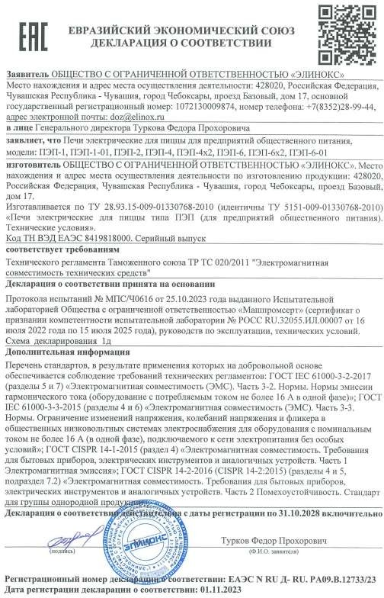

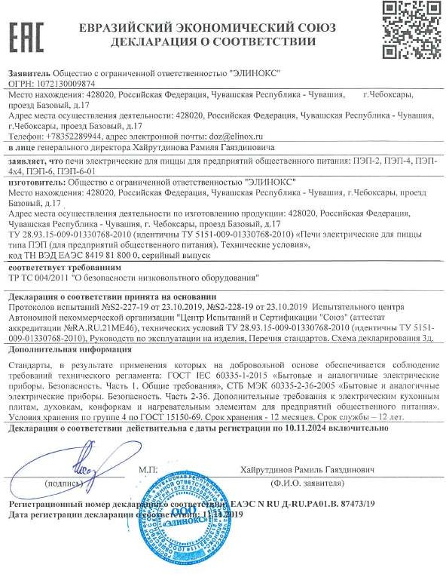

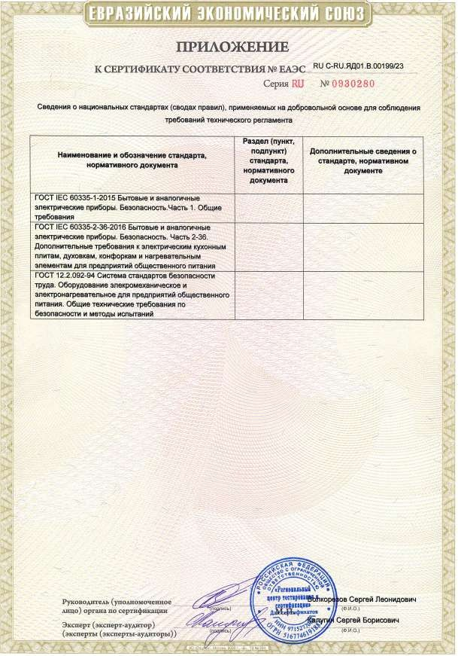

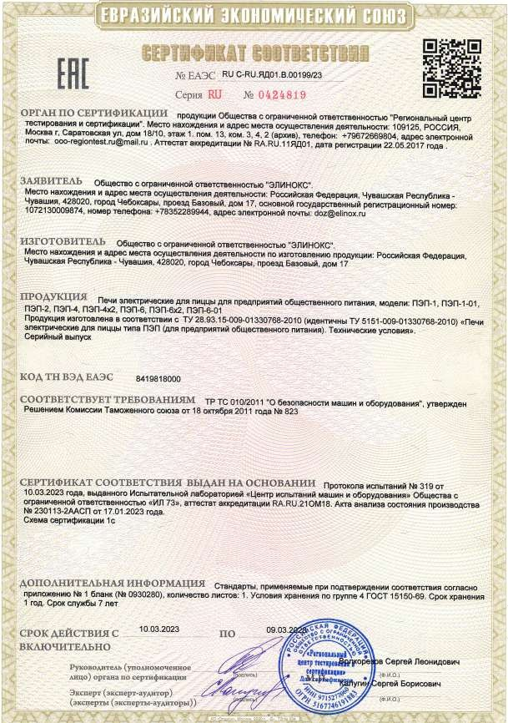

19.02.2024 г.

